**第一步：登录平台，选择“毕业论文”模块**

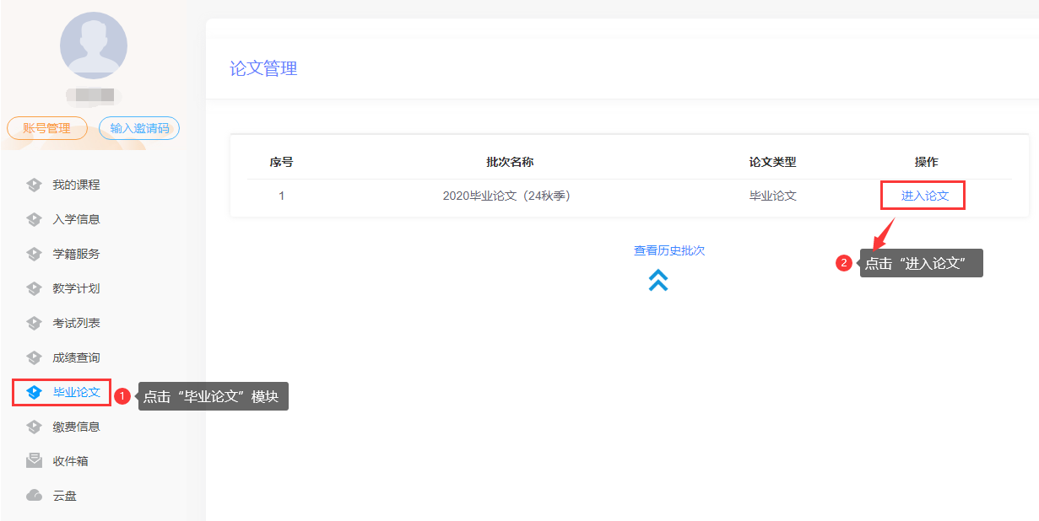

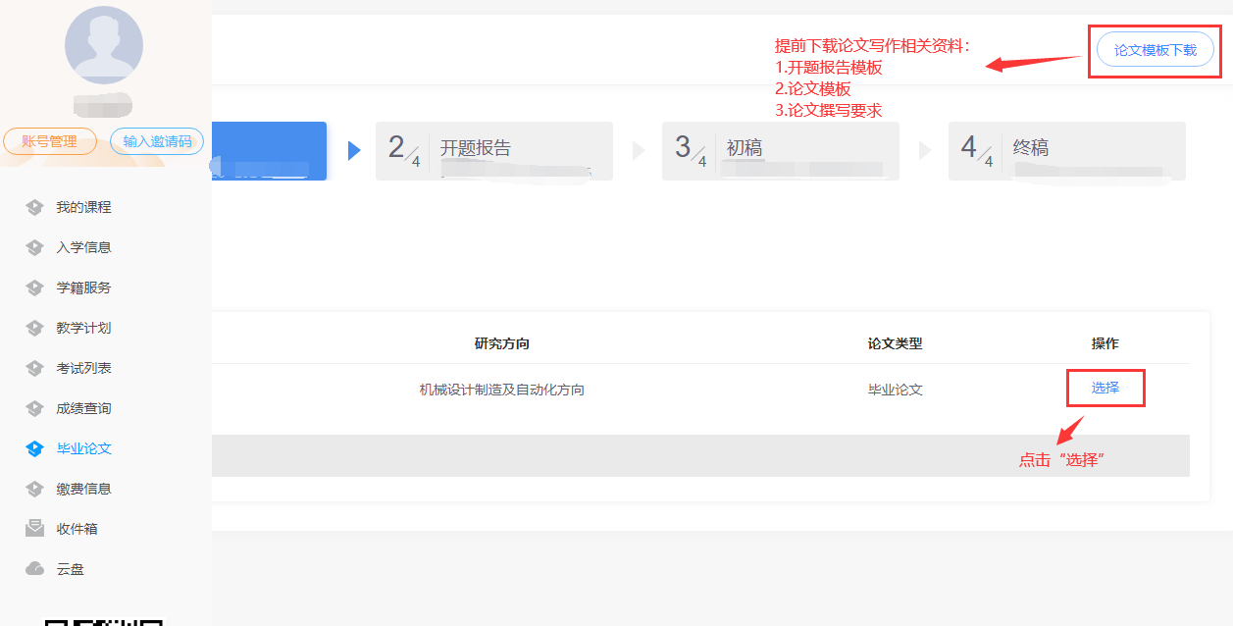

**注：写作前，在“毕业论文”模块右上角下载相关资料**

1. **开题报告模板**
2. **论文模板**
3. **论文撰写要求**

**第二步：“选题”模块，自拟所学相关专业题目并提交**

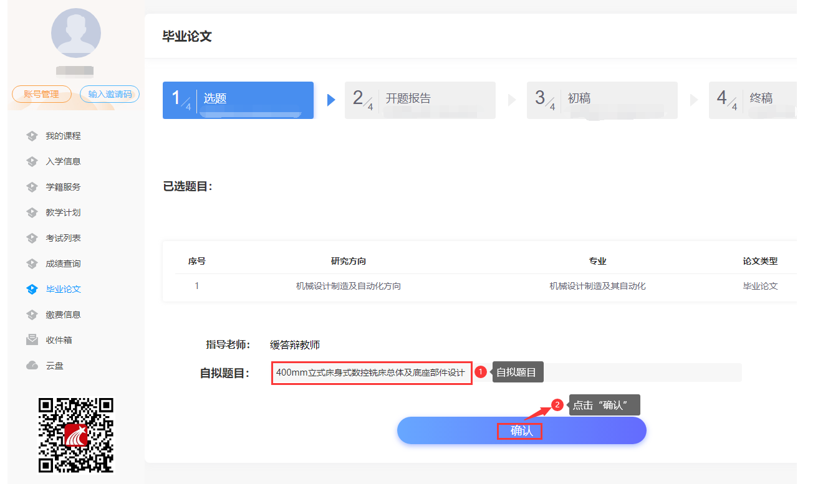

**等待审核结果：**

1. **审核通过，进入到“开题报告”环节；**
2. **审核不通过，重新拟题并提交。**

**第三步：“开题报告”模块，提交开题报告**

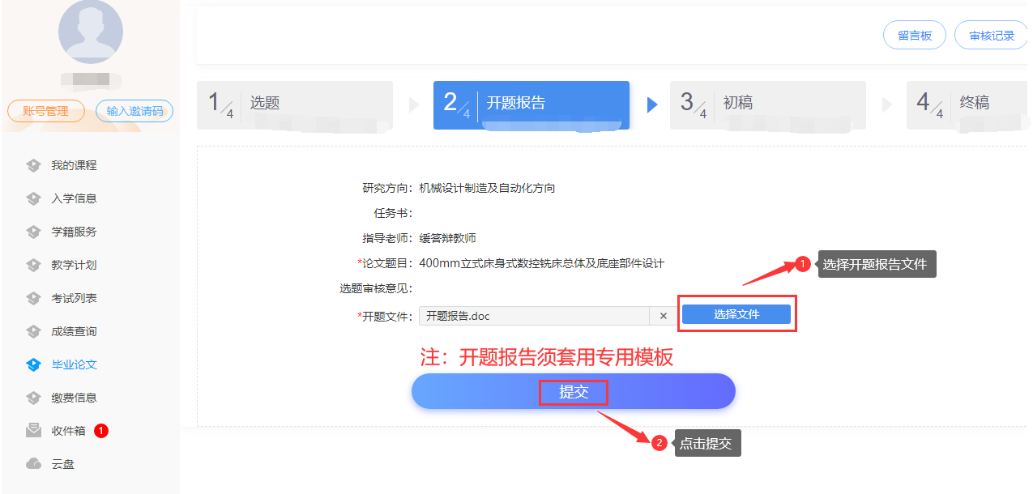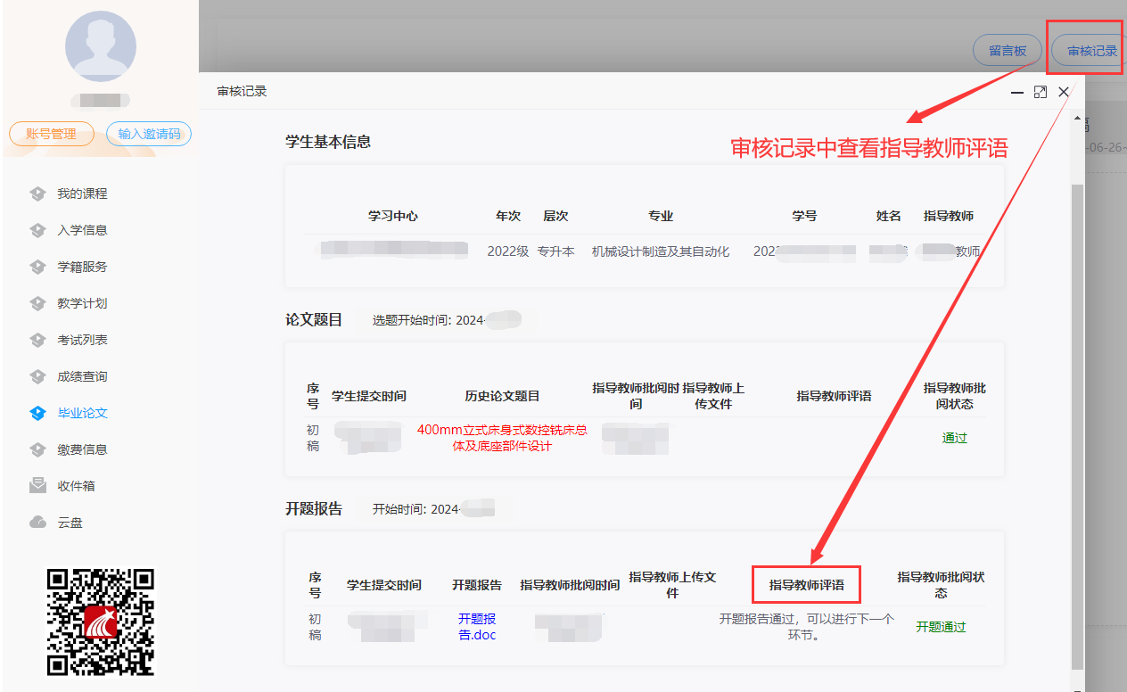

**等待审核结果：**

**1.开题报告须套用专用模板；**

**2.查看“审核记录”；**

**3.审核通过，进入到“初稿”环节；**

**4.审核不通过，查看“审核记录”，按照指导教师评语修改并提交。**

**第四步：“初稿”模块，提交初稿**

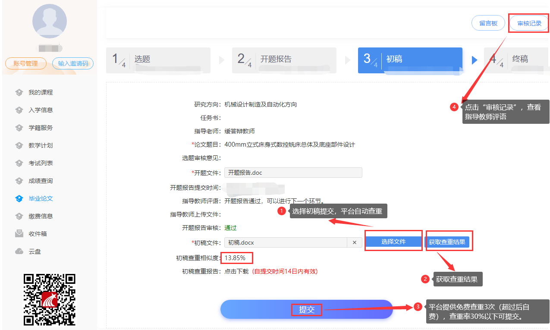

**等待审核结果：**

1. **初稿须套用专用模板；**
2. **初稿查重率须在30%以下可提交成功（每位学员有3次免费查重机会，超过3次自费查重）；**

**3.查看“审核记录”**

**4.审核通过，进入到“终稿”环节；**

**5.审核不通过，查看“审核记录”，按照指导教师评语修改并提交。**

**第五步：“终稿”模块，提交终稿**

